《高级语言程序设计》实验手册使用及要求

性质：课程实验是针对课程内容相关知识点设置的实践教学活动，是课程教学的重要组成部分，对加深理论知识的理解、弥补课堂教学的不足起着桥梁和促进作用。
要求：实验操作是教学过程中理论联系实际的重要环节，而实验报告的撰写又是知识系统化的吸收和升华过程，因此，实验报告应该体现完整性、规范性、正确性、有效性。现将实验报告撰写的有关内容说明如下：
- 实验前按实验要求预编程序，并走查代码，有疑问处标记，上机时在C语言集成开发环境下输入并调试预编程序，分析运行结果。
- 实验结束后填写通过后的源程序、运行截屏和对实验的总结。

实验项目一览表
序 号 | 实验项目 | 实验性质 | 学 时
实验一 | 熟悉C语言编程环境 | 验证性 | 2
实验二 | 用C语言编写简单程序 | 验证性 | 2
实验三 | 选择结构程序设计 | 验证性 | 2
实验四 | 循环结构程序设计 | 验证性 | 2
实验五 | 函数应用程序设计 | 验证性 | 2
实验六 | 数组综合应用程序设计 | 综合性 | 2
实验七 | 指针程序设计 | 验证性 | 2
实验八 | 字符串程序设计 | 验证性 | 2
实验九 | 指针和数组综合应用 | 综合性 | 2
实验十 | 结构体综合应用 | 综合性 | 2

评分标准
评价指标点 | 评价内容 | 评分占比
实验前的准备和实验中的设备使用情况 | - 学生是否提前预习了实验相关的知识点和技能点。 | 3%
实验前的准备和实验中的设备使用情况 | - 学生是否能够在实验开始前熟练地使用C语言的开发环境和调试方法。 | 3%
实验前的准备和实验中的设备使用情况 | - 学生是否在实验过程中能够使用相关工具（如文本编辑器、编译器等）并解决实验中遇到的问题。 | 4%
系统的设计和实现 | - 学生是否能够根据任务需求，设计出合理的程序架构和数据结构。 | 10%
系统的设计和实现 | - 学生是否能够正确地实现每个模块的功能，并且模块间的交互是否正确。 | 10%
代码质量和规范性 | - 学生的代码书写是否规范，结构是否清晰，易于阅读和维护。 | 10%
代码质量和规范性 | - 学生是否能够遵循良好的编程风格和习惯，如注释的规范、变量的命名、缩进的统一等. | 10%
系统的测试和调试 | - 学生是否能够对所实现的程序进行充分的测试和调试，保证程序的正确性和健壮性。 | 10%
系统的测试和调试 | - 学生是否能够根据测试结果对程序进行优化，提高程序的效率和性能。 | 10%
创新性和独立思考能力 | - 学生是否能够在实验过程中运用创新性的思维和方法解决问题，提高程序的效率和性能。 | 5%
创新性和独立思考能力 | - 学生是否能够在实验过程中独立思考、自主学习，提出有建设性的意见和建议 | 5%
实验报告的质量 | - 学生的实验报告书写是否规范，内容是否详实，能够正确地表达实验的过程和结果。 | 10%
实验报告的质量 | - 学生是否能够对自己的实验进行恰当的评价和总结，提出自己的不足和亮点，同时提出改进意见和建议。 | 10%

学号：2311320111 姓名： 吕仔贤 成绩：

实验一 熟悉C语言编程环境
实验目的：
1．熟悉C语言编程环境（VC++、code：：blocks、DEV C++等）
2．了解C程序的基本框架
3．理解程序调试的思想，能找出并改正C程序中的错误
实验内容：
  - 建立自己的文件夹:在电脑上建立一个文件夹，用于存放自己的C程序
1.2 编程示例
在屏幕上显示一个短句“Programming in C is fun!”（教师示例，学生模仿并创新，如输出汉字、特除字符等。学会使用编程环境VC++，启动、编辑、编译、运行、保存、关闭、打开）
1.3 编程
在屏幕上显示如下网格。
+---+---+
| | |
| | |
+---+---+
程序粘贴处
# include <stdio.h>
int main()
{
printf("+---+---+\n| | |\n| | |\n+---+---+\n");
return 0;
}

1.4 调试示例
改正下列程序中的错误，在屏幕上显示“Welcome to You !”。（掌握找错、改错的方法）
源程序：
# include <stdio.h>
int mian(void)
{
printf(Welcome to You! \n")
getchar();

return 0;
}
注：找出错误并修改程序
程序粘贴处
# include <stdio.h>
int main(void)
{
printf("Welcome to You! \n");
getchar();

return 0;
}
实验总结
学号： 姓名： 成绩：

实验二 用C语言编写简单程序
实验目的：
1．掌握算术表达式和赋值表达式的使用
2．掌握基本输出函数的使用
3．能够自己编程实现简单的数据处理
4. 掌握简单C程序的查错方法、单步调试
实验内容：
  - 调试以下程序，求华氏温度对应的摄氏温度。计算公式为：C=5*(f-32)/9
#include <stdoi.h>
int main(void)
{
int celsius; fahr;
scanf("%d ",fahr);
celsius = 5 * (fahr - 32) / 9;
printf("fahr = d, celsius = %d\n", fahr, celsius);

return 0;
}
注：找出错误并修改程序
程序粘贴处
#include <stdio.h>
int main(void)
{
int celsius; fahr;
scanf("%d ",&fahr);
celsius = 5 * (fahr - 32) / 9;
printf("fahr = %d, celsius = %d\n", fahr, celsius);
return 0;
}

  - 编写程序计算定期存款本利之和：
设银行定期存款的年利率rate为2.25%，并已知存款期为n年，存款本金为capital元，试编程计算n年后的本利之和deposit。要求定期存款的年利率rate、存款期n和存款本金capital均由键盘输入，输出时保留两位小数。计算公式为：
deposit=capital(1+rate)^{n}

#include<stdio.h>
#include<math.h>
main()
{float rate,captial,deposit;
int n;
printf("请输入年利率(如2.25代表2.25%%)，本金以及存款期\n");
scanf("%f%f%d",&rate,&captial,&n);
deposit=captial*pow((1+rate/100),n);
printf("deposit=%.2f",deposit);
return 0;
}

程序粘贴处
  - 计算身体质量指数
一个称为“身体质量指数”(BMI)的量用来计算与体重有关的健康问题的危险程度。BMI按下面的公式计算：
BMI=w/h²
其中w是以千克为单位的体重。h是以米为单位的身高。大约20至25的BMI的值被认为是“正常的”，编写一个应用程序，输入体重和身高，输出BMI，并判断是否正常。

程序粘贴处

  - 水仙花数判断
输入一个三位数，判断是否是水仙花数，水仙花数是3位数，数本身的值恰好等于各位数字的立方和 如：153=1³+5³+3³

程序粘贴处

实验总结：
学号： 姓名： 成绩：

实验三 选择结构程序设计
实验目的：
1．熟悉掌握关系表达式和逻辑表达式的使用
2．熟练掌握用嵌套的if语句和switch语句实现多分支结构程序设计
3．掌握使用断点调试程序的方法
实验内容：
3.1 按要求调试程序
输入参数a,b,c，求一元二次方程ax²+bx+c=0的根。
#include <stdio.h>
#include <math.h>
int main(void)
{ double a, b, c,d;
printf("Enter a, b, c \n");
scanf("%lf%lf%lf", &a, &b, &c);
d = b * b - 4 * a * c;
if(a==0){
if(b = 0){
if(c == 0)
printf("参数都为零，方程无意义!\n"); /*调试时设置断点*/
else
printf("a和b为0，c不为0，方程不成立\n");
}
else
printf("x = %0.2f\n", -c/b);
}
else
if(d >= 0) { /*调试时设置断点*/
printf("x1=%0.2f\n", (-b+sqrt(d))/(2*a));
printf("x2=%0.2f\n", (-b-sqrt(d))/(2*a));
}
else{
printf("x1=%0.2f+%0.2fi\n", -b/(2*a), sqrt(-d)/(2*a));
printf("x2=%0.2f-%0.2fi\n", -b/(2*a), sqrt(-d)/(2*a));
}
return 0; /*调试时设置断点*/
}
注：调试时按注释位置设置三个断点，单击Go按钮，输入2.1 8.9 3.5 ，观察变量值的情况。
第一次断点：a，b，c的值分别是：2.1 8.9 3.5
第二次断点：d的值是：71.86
第三次断点：运行窗口显示：Enter a, b, c
2.1 8.9 3.5
x1=-0.44
x2=-3.80

3.2 求三角形的面积和周长
输入三角形的三条边 a, b, c，如果能构成一个三角形，输出面积area 和周长perimeter(保留2 位小数)；否则，输出“These sides do not correspond to a valid triangle”。
在一个三角形中，任意两边之和大于第三边。
三角形的面积计算公式：
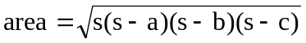 其中:s = (a+b+c)/2
程序粘贴处
#include <stdio.h>
#include <math.h>

int main() {
double a, b, c;
double s, area, perimeter;

printf("请输入三角形的三条边a、b、c: ");
scanf("%lf %lf %lf", &a, &b, &c);

if (a + b > c && a + c > b && b + c > a) {
perimeter = a + b + c;
s = perimeter / 2;
area = sqrt(s * (s - a) * (s - b) * (s - c));

printf("面积: %.2lf\n", area);
printf("周长: %.2lf\n", perimeter);
} else {
printf("These sides do not correspond to a valid triangle\n");
}

return 0;
}

3.3 计算个人所得税
输入一个职工的月薪 salary，输出应交的个人所得税tax(保留2 位小数)。
tax = rate * (salary-3500) - deduction
当 salary <= 3500 时，rate = 0，deduction=0;
当 3500 < salary <= 5000时，rate = 3%，deduction=0;
当 8000 < salary <=12500 时，rate =20%，deduction=555;
当 12500 < salary <= 38500 时，rate =25%，deduction=1005;
当 38500 < salary <=58500 时，rate =30%，deduction=2755;
当 58500 < salary <= 83500 时，rate =35%，deduction=5505;
当 83500 < salary 时，rate =45%，deduction=13505;
程序粘贴处
#include <stdio.h>
int main() {
double salary, tax, rate, deduction;
printf("请输入职工的月薪：\n");
scanf("%lf", &salary);
if (salary <= 3500) {
rate = 0;
deduction = 0;
} else if (salary <= 8000) {
rate = 0.03;
deduction = 0;
} else if (salary <= 12500) {
rate = 0.2;
deduction = 555;
} else if (salary <= 38500) {
rate = 0.25;
deduction = 1005;
} else if (salary <= 58500) {
rate = 0.3;
deduction = 2755;
} else if (salary <= 83500) {
rate = 0.35;
deduction = 5505;
} else {
rate = 0.45;
deduction = 13505;
}
tax = rate * (salary - 3500) - deduction;
printf("个人所得税：%.2lf\n", tax);
return 0;
}

3.4 计算出租车费
某市不同品牌出租车价格为：捷达5元起价，1公里内收起步价，1公里外按1.4元/公里收取；速腾7元起价，1公里内收起步价，1公里外按1.4元/公里收取；红旗10元起价，1公里内收起步价，1公里外按1.5元/公里收取。编写程序，从键盘输入乘车车型和乘车公里数，输出应付的车费。（采用switch语句实现车型选择）

程序粘贴处
#include <stdio.h>

int main() {
int carType;
double distance, fare;
printf("请选择乘车车型(1-捷达, 2-速腾, 3-红旗)：");
scanf("%d", &carType);
printf("请输入乘车公里数：");
scanf("%lf", &distance);
switch (carType) {
case 1: // 捷达
fare = 5.0 + (distance > 1 ? (distance - 1) * 1.4 : 0);
break;
case 2: // 速腾
fare = 7.0 + (distance > 1 ? (distance - 1) * 1.4 : 0);
break;
case 3: // 红旗
fare = 10.0 + (distance > 1 ? (distance - 1) * 1.5 : 0);
break;
default:
printf("错误的车型选择。\n");
return 1;
}
printf("应付车费：%.2lf元\n", fare);
return 0;
}

实验总结：
学号： 姓名： 成绩：

实验四 循环结构程序设计
实验目的：
1．熟练掌握for、while、和do…while语句实现循环程序设计
2. 理解循环条件和循环体，以及三种循环语句的相同和不同之处
3．熟练掌握break、continue语句的使用
4．掌握使用“Debug”菜单调试程序的方法
实验内容：
4.1 按要求调试程序
改正下列程序中的错误，输入2个正整数m和n，输出它们的最小公倍数和最大公约数。
#include <stdio.h>
int main(void)
{
int m, n, j, k; /* j表示最小公倍数，k表示最大公约数 */

do{
printf("Input m: ");
scanf("%d", &m);
printf("Input n: ");
scanf("%d", &n);
}while(m<0||n<0);
j = m;
while(j % n != 0) /* 调试时设置断点 */
j = j + m;
k = (m * n) / j; /* 调试时设置断点 */
printf("最小公倍数是%d \n最大公约数是%d\n ", j, k);

return 0;
}
注：调试时按注释位置设置二个断点，单击Go按钮，输入3 7 ，观察变量值的情况。
第一次断点：m，n的值分别是：
第二次断点：j的值是：
若结果不对，停止调试，改正错误后，取消第一个断点，单击Go，到断点处，此时j的值是：

4.2 编写程序
输入一批正整数（以0或负数为结束标志），求其中的偶数和。

程序粘贴处

4.3编写程序
给一个不多于5位的正整数，要求：
a. 求出它是几位数；
b. 分别输出每一位数字；
c. 按逆序输出各位数字，例如原数为321，应输出123

程序粘贴处

4.4 统计素数并求和
输入 2 个正整数m 和n(1<=m,n<=500)，统计并输出m 和n 之间的素数的个数以及这些素数的和（素数就是只能被1 和自身整除的正整数，1 不是素数，2 是素数）。

程序粘贴处

4.5 编写程序
用一张一元票换1分、2分和5分的硬币（至少各一枚），问有哪几种换法？各几枚？

程序粘贴处

4.6 猜数游戏
先由计算机“想”一个1～100之间的数请人猜，如果人猜对了，则结束游戏，并在屏幕上输出人猜了多少次才猜对此数，以此来反映猜数者“猜”的水平；否则计算机给出提示，告诉人所猜的数是太大还是太小，最多可以猜10次，如果猜了10次仍未猜中的话，结束游戏。
【思考】如果用scanf输入用户猜测的数据时，如果用户不小心输入了非法字符，如字符a，那么程序运行就会出错，用什么方法可以避免这样的错误发生呢？请编写程序验证方法的有效性。

实验总结：
学号： 姓名： 成绩：

实验五 函数程序设计
实验目的：
1．熟练掌握函数的定义和调用
2．熟练掌握使用函数编写程序
3．掌握函数的实参、形参和返回值的概念和使用
4. 掌握单步调试进入函数和跳出函数的方法
实验内容：
5.1 改错
改正下列程序中的错误，计算1！+2！+3！+4！+…+10！的值，要求定义并调用函数fact(n)，计算n！，函数类型是double。
#include <stdio.h>
double fact(int n)
int main(void )
{
int i;
double sum;
for (i = 1 ; i < 10; i++)
sum = sum + fact(i); /*设置断点*/
printf("1!+2!+…+10!= %f\n", sum);
return 0;
}
double fact(int n);
{
int i;
double result;
for (i = 1 ; i <=n; i++)
fact(n)=fact(n)*i;
return result;
}
注：1. 需要修改的语句直接在程序上标注并修改
2. 设置断点，单步进入函数和从函数返回主调函数

5.2 求a＋aa＋aaa＋aa⋯a
输入 2 个正整数a 和n, 求a+aa+aaa+aa⋯a(n 个a)之和。
要求定义并调用函数 fn(a,n)，它的功能是返回aa⋯a(n 个a)。例如，fn(3,2)的返回值是33。

程序粘贴处

5.3 统计一个整数中数字的个数
要求定义并调用函数 countdigit(number,digit)，它的功能是统计整数number 中数字digit的个数。例如，countdigit(10090,0)的返回值是3

程序粘贴处

5.4 判断素数
输入一个正整数 n，如果它是素数，输出"YES"，否则，输出"NO"（素数就是只能被1 和自身整除的正整数，1 不是素数，2 是素数）。
要求定义并调用函数 prime(m)判断m 是否为素数。

程序粘贴处

5.5 输出 Fibonacci 序列
输入 2 个正整数m 和n(1<=m,n<=10000)，输出m 和n 之间所有的Fibonacci 数。Fibonacci 序列（第1 项起）：1 1 2 3 5 8 13 21 ......
要求定义并调用函数fib(n)，它的功能是返回第n 项Fibonacci 数。例如，fib(7)的返回值是13。
例：括号内是说明
输入：
20 100 (m=20, n=100)
输出：
21 34 55 89 (20 到100 之间的Fibonacci 数)

程序粘贴处

实验总结：
学号： 姓名： 成绩：

实验六 数组程序设计
实验目的：
1．熟练掌握一维数组、二维数组编程方法
2．熟练掌握排序算法
实验内容：
6.1改错
改正下列程序中的错误，输入一个正整数n（0<n<9）和一组（n个）有序的整数，再输入一个整数x，把x插入到这组数据中，使该组数据仍然有序。
#include <stdio.h>
int main( )
{
int i, j, n, x, a[n];
printf("输入数据的个数n：");
scanf("%d", &n);
printf("输入%d个整数：", n);
for(i = 0; i < n; i++)
scanf("%d", &a[i]);
printf("输入要插入的整数：");
scanf("%d", &x);
for(i = 0; i < n; i++){
if(x > a[i]) continue;
j = n - 1;
while(j >= i){ /* 调试时设置断点 */
a[j] = a[j+1];
j++;
} /* 调试时设置断点 */
a[i] = x;
break;
}
if(i == n) a[n]=x;
for(i = 0; i < n + 1; i++)
printf("%d ", a[i]);
putchar('\n');
return 0;
}
6.2 求平均值
输入一个正整数 n (1<n<=10)，再输入n 个整数，输出平均值（保留2 位小数）。

程序粘贴处

6.3 交换最小值和最大值
输入一个正整数 n (1<n<=10)，再输入n 个整数，将最小值与第一个数交换，最大值与最后一个数交换，然后输出交换后的n 个数。

程序粘贴处

6.4 排序
输入一个正整数 n (1<n<=10)，再输入n 个整数，将它们从大到小排序后输出。

程序粘贴处

6.5 改错
改正下列程序中的错误，输入2个正整数m和n（m>=1,n<=6），然后输入该m行n列二维数组a中的元素，分别求出各行元素之和并输出。
#include <stdio.h>
int main( )
{
int a[6][6], i, j, m, n, sum;
printf("input m, n:");
scanf("%d%d",&m,&n);
printf("input array:\n");
for(i=0;i<m;i++) /* 调试时设置断点 */
for(j=0;i<n;j++)
scanf("%d",&a[i][j]);
sum=0;
for(i=0;i<m;i++){
for(j=0;j<n;j++)
sum=sum+a[i][j];
printf("sum of row %d is %d\n",i,sum); /* 调试时设置断点 */
}
return 0;
}

程序粘贴处

6.6 编程找鞍点
输入 1 个正整数 n(1≤n≤6)和n 阶方阵a 中的元素，如果找到a 的鞍点（鞍点的元素值在该行上最大, 在该列上最小）, 就输出它的下标, 否则,输出"NO"（设a 最多有1 个鞍点）。

程序粘贴处

实验总结：
学号： 姓名： 成绩：

实验七 指针程序设计
实验目的：
1．理解指针、地址的关系
2. 掌握通过指针作为函数参数的编程方式
3．掌握函数指针编写通用函数的编程方式
实验内容：
7.1 改错
改正下面程序中的错误。有n个整数，使前面各数顺序循环移动m个位置（m<n）。编写一个函数实现以上功能，在主函数中输入n个整数并输出调整后的n个整数。

#include <stdio.h>
void mov(int *, int, int);
int main()
{
int m, n, i, a[80], *p;

printf("Input n, m:");
scanf("%d%d",&n,&m);
for(p=a,i=0;i<n;i++)
scanf("%d",&p++);
mov(a,n,m);
printf("After move: ");
for(i=0;i<n;i++)
printf("%5d",a[i]);

return 0;
}
void mov(int *x, int n, int m)
{
int i,j;

for(i=0;i<m;i++){
for(j=n-1;j>0;j--)
x[j]=x[j-1]; /* 调试时设置断点 */
x[0]=x[n-1];
}
}

程序粘贴处

7.2 查找最大元素
下面findmax函数将计算数组中的最大元素及其下标值，请编写findmax()函数。

#include <stdio.h>
void findmax(int *s, int t, int *k)
{ ……
}
void main()
{ int a[10]={12,23,34,45,56,67,78,89,90,100}, k; //k表示最大元素的下标
findmax(a, 10, &k);
printf(“%d, %d”, a[k], k);
}

程序粘贴处

7.3 求定积分
按如下函数原型，采用如图所示的梯形法编程实现，在积分区间[a，b]内计算如下函数的定积分。其中，指向函数的指针变量f用于接收被积函数的入口地址。
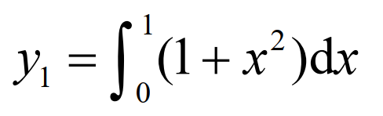
Integral (float(*f)(float), float a, float b)
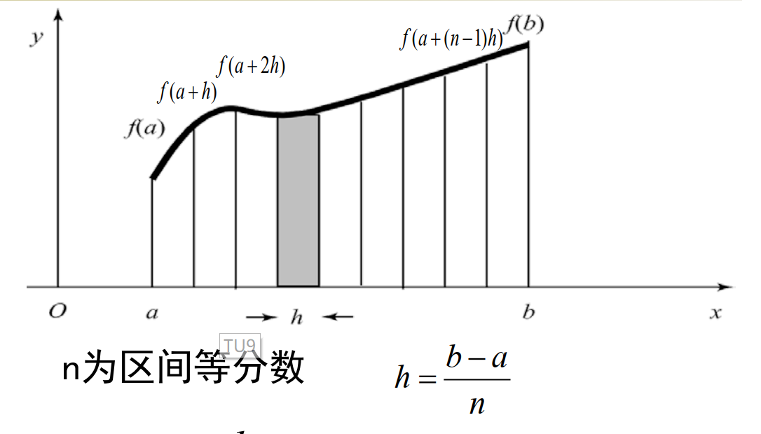

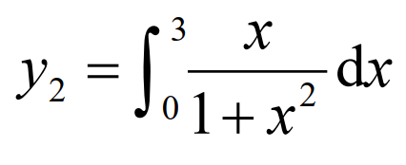

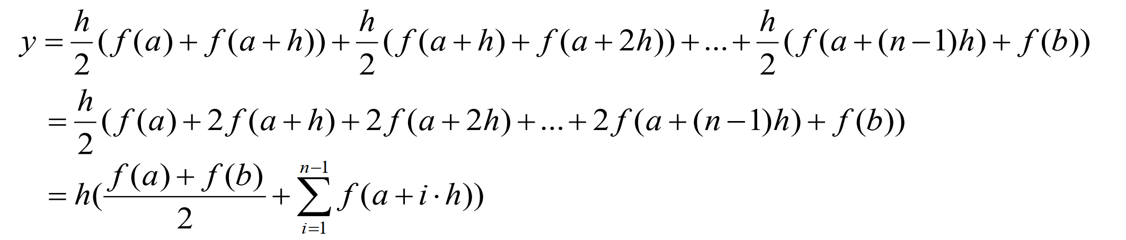

程序粘贴处

实验总结

学号： 姓名： 成绩：

实验八 字符串程序设计
实验目的：
1. 熟练掌握字符串的存储和操作方法
实验内容：
8.1 改错
改正下列程序中的错误，输入一个以回车结束的字符串（少于80个字符），将它的内容逆序输出。如“ABCD”输出为“DCBA”。
#include <stdio.h>
int main( )
{
int i, k, temp;
char str[];
printf("input a string: ");
i = 0;
while((str[i] = getchar( )) != '\n')
i++;
str[i] = '\0';
k = i - 1;
for(i = 0; i < k; i++){ /* 调试时设置断点 */
temp = str[i]; str[i] = str[k]; str[k] = temp;
k++;
} /* 调试时设置断点 */
for(i = 0; str[i] != '\0'; i++)
putchar(str[i]);
return 0;
}

程序粘贴处

8.2 统计大写辅音字母个数
输入一个以回车结束的字符串（少于80个字符），统计并输出其中大写辅音字母的个数（除A、E、I、O、U以外的大写字母）。

程序粘贴处

实验总结：

学号： 姓名： 成绩：

实验九 指针和数组综合应用
实验目的：
1．理解指针和数组间的关系
2．掌握数组名作为函数参数的编程方式
3. 掌握通过指针操作字符串的方法
实验内容：
9.1 查找整数
定义一个函数 search(int list[]，int n，int x)，在数组list中查找元素x，若找到则返回相应下标，否则返回-1。在main函数中调用search。补充程序完成search功能。
#include <stdio.h>
int search(int list[]，int n，int x);
int main()
{
int i, x, a[10], res;
for(i=0; i<10; i++)
scanf("%d", &a[i]);
scanf("%d", &x);
res = search(a, 10, x);
printf("%d ", res);
return 0;
}
int search(int list[]，int n，int x)
{

程序粘贴处

}

9.2 排序
定义函数void sort(int a[]，int n)，用选择法对数组a中的元素排序。自己定义main函数，并在其中调用sort函数。

程序粘贴处
9.3 改错
改正下面程序中的错误。输入5个字符串，输出其中最大的字符串。
#include <stdio.h>
#include <string.h>

int main( )
{
int i;
char str[80], max[80];

printf("Input 5 strings:\n");
scanf("%s",str);
max=str;
for(i=1; i<5; i++){
scanf("%s",str);
if (max<str) /* 调试时设置断点 */
max=str;
}
printf("Max is: %s \n", max);

return 0;
}

程序粘贴处

9.4 字符串复制
分别用字符数组和字符指针定义函数strmcpy(s,t,m)，将字符串t中从m个字符开始的全部字符复制到字符串s中去。

程序粘贴处

实验总结

学号： 姓名： 成绩：

实验十 结构体综合应用
实验目的：
1．掌握结构体变量的基本使用方法
2. 掌握结构体数组的基本使用方法
3．掌握结构体指针的概念，以及结构指针作为函数参数的编程方法
实验内容：
10.1 调试
调试下面的程序，查看运行结果是否和题目要求相符。输入一个正整数n(3<=n<=10)，再输入n个雇员的信息（如下表所示），输出每人的姓名和实发工资（基本工资+浮动工资-支出）。
工资表
姓名 | 基本工资 | 浮动工资 | 支出
Zhang | 1200 | 500 | 100
Wang | 3500 | 1000 | 500
Zhao | 2400 | 800 | 200

#include <stdio.h>
int main (void )
{
int i, n;
struct emp{
char name[10];
float jbg;
float fdg;
float zc;
} s[10];

printf("n=");
scanf("%d", &n);
for (i = 0; i < n; i++)
scanf("%s%f%f%f", s[i].name, &s[i].jbg, &s[i].fdg, &s[i].zc);
for (i = 0; i < n; i++) /* 调试时设置断点 */
printf ("%5s，实发工资：%7.2f\n", s[i].name, s[i].jbg+s[i].fdg-s[i].zc);

return 0;
} /* 调试时设置断点 */

和题目要求是否相符？

10.2 日期换算
定义一个关于年、月、日的结构，并编写一函数计算某日是该年中的第几天？注意闰年问题。

程序粘贴处

10.3 成绩处理
输入一个正整数n，再输入n 个学生的学号和数学、英语、计算机成绩，要求
(1) 计算每一个学生的平均成绩。
(2) 计算每门课程的平均成绩。
(3) 输出平均成绩最高的学生的记录。
(4) 按平均成绩从高到低输出学生的成绩单(学号、数学、英语、计算机成绩和平均成绩)

程序粘贴处

实验总结：

